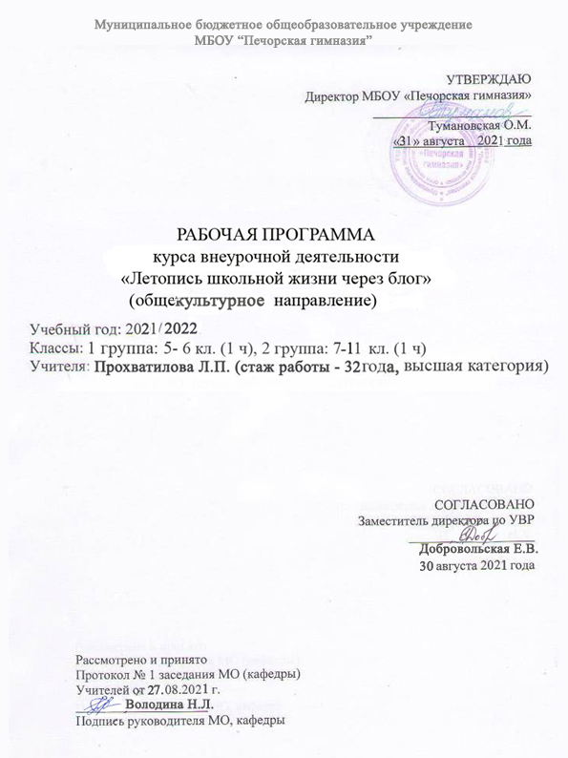
Пояснительная записка

Память позволяет нам оглянуться назад в многовековую историю и культуру народа, помогает понять, из чего и как складывается настоящее.
Для развития, обучения и воспитания подрастающего человека исключительно важны связь с прошлыми поколениями, формирование культурной и исторической памяти. Чтобы обучающийся мог проникнуться такими чувствами, недостаточно только прочесть, посмотреть или услышать нужную информацию, необходимо прикоснуться к эпохе, эмоционально пережить ее события.
Изучение истории своей семьи, истории города, истории школы через школьную Комнату истории может помочь комплексно решать вопросы развития, обучения и воспитания подрастающего поколения на основе собранных детьми сведений, средствами экскурсионной и музейной деятельности. Осваивая теоретические знания и практические умения в области истории родного края и школы, обучающиеся приобретают уважение к прошлому, бережное отношение к реликвиям, у них формируются патриотизм и потребность сохранить для других поколений исторические, материальные, художественные и культурные ценности.
Печорская гимназия как учебное заведение города существует уже более 70 лет. Школа имеет богатую историю, наполненную интересными традициями. Многие из них поддерживаются коллективом школы, а некоторые - есть желание возродить.
Программа «Летопись школьной жизни через блог» предполагает организацию деятельности обучающихся от изучения и простого собирательства информации к описанию событий через блог класса.
Содержание программы внеурочной деятельности отражает потребности обучающихся, проявляющих повышенный интерес к общению в сети Интернет, созданию блога и размещению там своих публикаций.
Каждый класс ведёт свой блог – как виртуальный дневник, своеобразную летопись жизни класса. В отличие от обычного сайта, которому присуща некоторая доля официальности и определённого стиля оформления и ведения, блог, как правило, имеет непринуждённый стиль и не вписывается в какие-либо чётко определённые границы. Блог класса содержит в себе изображения, видеоматериалы, текст, ссылки на другие ресурсы, веб-страницы и средства массовой информации, связанные с его тематикой. Из описания жизни каждого класса и складывается школьная летопись.
Программа реализует общеинтеллектуальное, направление развития личности во внеурочной деятельности.

А также направлена на развитие у обучающихся представлений о патриотизме, на понимание его значения в жизни каждого человека. Данная программа призвана формировать целостное представление о связи истории школы с историческим прошлым нашего города.
Цель:
создание условий для нравственно-патриотического воспитания обучающихся посредством участия в проведении общешкольных мероприятий по изучению истории и традиций школы, формирования социальной активности обучающихся, интеллектуального развития путем их вовлечения в поисково-исследовательскую краеведческую деятельность, формирование культуры сетевого общения и навыков письменной коммуникации в сети Интернет.

Задачи:
- поиск, систематизация и обобщение материалов, связанных со школьными событиями;
- оформление и экспонирование материалов;
- умение выбирать способ представления данных в соответствии с поставленной задачей;
- участие и проведении общешкольных традиционных мероприятий;
- формирование навыков самостоятельного создания и ведения блога в сети Интернет;
- формирование навыков и умений безопасного и целесообразного поведения при работе с компьютерными программами и в сети Интернет, умения соблюдать нормы информационной этики и права;
- овладение основами правильно, чётко и однозначно формулировать мысль в понятной для аудитории форме, умение выступать перед вудиторией, представляя ей результаты своей работы с помощью средств ИКТ.

Программа рассчитана на детей в возрасте 12-14 лет.
Срок реализации программы – 1 учебный год.
Программа рассчитана на 68 часов.

Виды деятельности: познавательная, игровая, исследовательская, краеведческая.
- проведение практических и проектных работ, ориентированных на овладение
способами создания и ведения блогов в сети Интернет, представления и анализа информации.

Планируемые результаты:

Обучающийся научится:
- собирать сведения по истории своего края;
- проводить исследование по краеведческому материалу;
- представлять исследуемый материал на различных уровнях;
- владеть этическими нормами и правилами при проведении встреч с известными людьми и проведении экскурсий;
- проводить экскурсии по экспозициям музея;
- проводить мероприятия музейной направленности на уровне школы.
Обучающийся получит возможность научиться:
- систематизировать и обобщать собранный краеведческий материал, оформлять его и хранить;
- достичь высокого уровня умений и навыков по самостоятельной работе в музее;
- испытывать чувство уважения к истории родного края, гордости за своих земляков, прославивших школу, наш город;
- достичь высокого уровня гражданского и патриотического сознания, основанного на знании и понимании истории края.

Личностные УУД
- формирование способности довести до конца начатое дело на примере завершённых творческих проектов;
- формирование способности к саморазвитию и самообразованию средствами ИТ – технологий, реализация творческого потенциала через ведение блога;
- формирование коммуникативной компетенции в общении и сотрудничестве со сверстниками в процессе проектной деятельности;
- развитие интереса к сетевым технологиям, стремление использовать полученные знания в жизни;
- знание истории школы, её достижений и культурных традиций;
- ориентация в системе моральных норм и ценностей.

Метапредметные УУД

Познавательные УУД
- самостоятельное выделение и формулирование познавательной цели;
- поиск и выделение необходимой информации; применение методов информационного поиска, в том числе с помощью компьютерных средств;
- выбор наиболее эффективных способов решения задач в зависимости от конкретных условий;
- умение самостоятельно размещать публикации в блоге;
- умение корректировать свои действия, вести обсуждение проблемных вопросов в блоге;
- рефлексия способов и условий действия, контроль и оценка процесса и результатов деятельности;
- анализ объектов с целью выделения признаков (существенных, несущественных);
- синтез – составление целого из частей, в том числе самостоятельное достраивание с восполнением недостающих компонентов;
- построение логической цепочки рассуждений, анализ истинности утверждений;
- формирование и развитие компетентности в области использования сетевых и ИД-технологий.

Регулятивные УУД
- целеполагание как постановка задачи на основе соотнесения того, что уже известно учащимся, и того, что еще неизвестно;
- составление плана и последовательности действий;
- прогнозирование – предвосхищение результата;
- внесение изменений в результат своей деятельности, исходя из оценки этого результата самим обучающимся, учителем, товарищами;
- оценка результатов работы.

Коммуникативные УУД
- умение представлять конкретное содержание и сообщать его в письменной и устной форме;
- умение вступать в диалог, владеть монологической и диалогической формами речи;
- умение устанавливать и сравнивать разные точки зрения;
- способность с помощью вопросов добывать недостающую информацию;
- способность строить продуктивное взаимодействие со сверстниками и взрослыми;
- умение организовать сотрудничество и совместную деятельность с учителем и сверстниками.

Содержание программы

Вводное занятие
Комната истории школы – центр изучения школьной летописи и школьных традиций. Знакомство с материалами Комнаты (экскурсия)
Технология создания блога (7 ч)
Использование блога для создания летописи школьной жизни. Этика и правовые нормы. Информационная безопасность. Виды блогов. Цель создания блога и его возможности. Технологии создания блога. Содержание и структура блога. Проектирование личного блога. Проект «Блог»
Содержание блога (7 ч)
Знакомство с сервисом Blogger. Оформление и дизайн блога. Добавление материала и создание страниц. Метки. Подбор дизайна и создание меню блога. Добавление постов и комментирование в блоге. Обеспечение безопасности блога. Размещение блога в интернете. Создание статьи «Из жизни класса» для размещения в блоге.
Мультимедиа в блоге (10 ч)
Презентация в блоге. Размещение графической информации в блоге. Создание видеороликов для блога. Создание видеороликов для блога: съёмка материала,
монтаж материала, озвучивание, обработка звука, титры, сохранение.
Размещение видеороликов в блоге класса. Соавторство. Защита персональных данных. Публичная презентация проекта «Видеоролик в блоге»
Блоговый проект (9 ч)
Создание опроса в блоге.Размещение в блоге тематических материалов «Из жизни класса» Ролик из фотографий. Интервью в блоге. Виртуальная экскурсия в блоге класса. Блоговый проект для учащихся. Продвижение блога. Подведение итогов работы.

№ | Тема | Формы организации | Основные виды деятельности
1 | Технология создания блога (8 ч) | демонстрация, занятие-презентация, комбинированные занятия, общественно-полезные практики | познавательные беседы, поисковая деятельность, работа в малых группах, выполнение практических заданий на компьютере
2 | Содержание блога (7 ч) | демонстрация, занятие-презентация, комбинированные занятия, проблемно-ценностное общение | Работа с текстом и графикой, поисковая деятельность, работа в малых группах, работа с программой Word и Paint, выполнение практических заданий на компьютере
3 | Мультимедиа в блоге (10 ч) | демонстрация, занятие-презентация, комбинированные занятия, проблемно-ценностное общение | Работа с текстом, графикой и видео, поисковая деятельность, работа в малых группах, работа с мультимедийными редакторами, выполнение практических заданий на компьютере
4 | Блоговый проект (9 ч) | демонстрация, занятие-презентация, комбинированные занятия, проблемно-ценностное о проектная деятельность, общественный смотр знаний | Работа в сети Интернет, поисковая деятельность, работа в малых группах, работа с изученными программами, выполнение практических заданий на компьютере

ТЕМАТИЧЕСКОЕ ПЛАНИРОВАНИЕ («Летопись школьной жизни»)

№  п/п | Название раздела,  тема урока | Кол-во часов | Примерная дата проведения | Материально-техническое обеспечение (оборудование Центра «Точка роста»)
Технология создания блога (8 ч) 1 четверть
1 | Вводное занятие. Комната истории школы – центр изучения школьной летописи и школьных традиций. Знакомство с материалами Комнаты (экскурсия) | 1 ч | сентябрь  1 неделя
2 | Использование блога для создания летописи школьной жизни. | 1 ч | 2 неделя
3 | Этика и правовые нормы. | 1 ч | 3 неделя
4 | Информационная безопасность. | 1 ч | 4 неделя
5 | Виды блогов. Цель создания блога и его возможности. | 1 ч | октябрь
6 | Технологии создания блога. | 1 ч |  | ноутбуки
7 | Содержание и структура блога. | 1 ч |  | ноутбуки
8 | Проектирование личного блога. Проект «Блог» | 1 ч |  | ноутбуки
Содержание блога (7 ч) 2 четверть
9 | Знакомство с сервисом Blogger.  Оформление и дизайн блога. | 1 ч | ноябрь | ноутбуки
10 | Добавление материала и создание страниц. Метки. | 1 ч |  | ноутбуки
11 | Подбор дизайна и создание меню блога. | 1 ч |  | ноутбуки
12 | Добавление постов и комментирование в блоге. | 1 ч |  | ноутбуки
13 | Обеспечение безопасности блога. | 1 ч | декабрь
14 | Размещение блога в интернете. | 1 ч |  | ноутбуки
15 | Создание статьи «Из жизни класса» для размещения в блоге. | 1 ч |  | ноутбуки
Мультимедиа в блоге (10 ч) 3 четверть
16 | Презентация в блоге. | 1 ч |  | ноутбуки
17 | Размещение графической информации в блоге. | 1 ч | январь | ноутбуки
18 | Создание видеороликов для блога. | 1 ч |  | ноутбуки
19 | Создание видеороликов для блога. Съёмка материала. | 1 ч
20 | Создание видеороликов для блога. Монтаж материала. | 1 ч | февраль | ноутбуки
21 | Создание видеороликов для блога. Озвучивание. Обработка звука. | 1 ч |  | ноутбуки
22 | Создание видеороликов для блога. Титры. Сохранение. | 1 ч |  | ноутбуки
23 | Размещение видеороликов в блоге класса. | 1 ч |  | ноутбуки
24 | Соавторство. Защита персональных данных. | 1 ч | март
25 | Публичная презентация проекта «Видеоролик в блоге» | 1 ч |  | ноутбуки
Блоговый проект (9 ч) 4 четверть
26 | Создание опроса в блоге. | 1 ч |  | ноутбуки
27 | Размещение в блоге тематических материалов «Из жизни класса» Ролик из фотографий. | 1 ч | апрель | ноутбуки
28 | Интервью в блоге. | 1 ч |  | ноутбуки
29 | Виртуальная экскурсия в блоге класса. | 1 ч
30 | Создание виртуальной экскурсии «По местам боевой славы» (памятники Великой Отечественной войны в Печорском районе) | 1 ч |  | ноутбуки
31 | Размещение в блоге виртуальной экскурсии | 1 ч | май | ноутбуки
32 | Блоговый проект для учащихся. | 1 ч |  | ноутбуки
33 | Защита проекта «Блог класса» | 1 ч |  | ноутбуки
34 | Продвижение блога. Подведение итогов работы. | 1 ч

